Mr Mokhtar LOUKIL
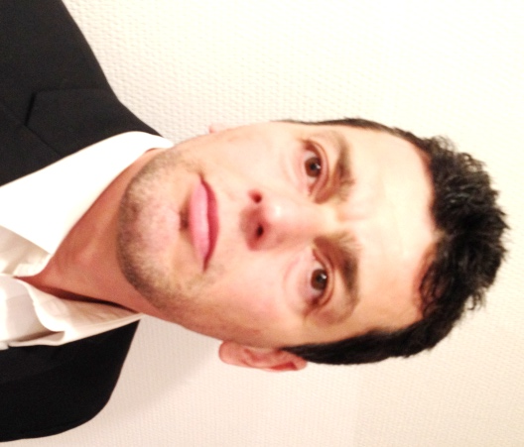
20, rue des Orphelins
67 000 STRASBOURG
loukilmokhtar@yahoo.fr
06 41 55 30 98
Célibataire, permis B
Assureur depuis plus de 11 ans, je recherche un poste de producteur en assurance de dommages.
EXPERIENCES PROFESSIONNELLES
2003 - 2014 : Assureur chef de section au sein de la société d'assurances SAA (Société d'Assurances Algérienne), située à ORAN, effectif du siège 100 personnes, 40 agences.
2013 - 2014 : Commercial au département du marketing, supervise les agences de tout l'ouest Algérien. Réalise les bilans d’activité, fixe les objectifs des agences, collecte, analyse et transmet les reporting à la Direction Générale.
Oct 2006 - 2012 : Producteur en assurance de personne : contrats d'assistance au cours de voyage et rapatriement de corps en lien avec AXA et des contrats en individuel accident. Collecte, analyse, et communique les bilans annuels à la Direction Générale.
Jan 2006 - sep 2006 : Producteur dans une agence concédée de contrats automobiles et risques divers (MRH-RC-CAT NAT-MP).
2004 - 2005 : Producteur au service des statistiques risques divers : collecte, analyse et communique les bilans annuels à la Direction Générale.
2003 : Agent d'assurance moyens généraux : réalise et contrôle l’inventaire du patrimoine de la société, suivi des sinistres au niveau de la Direction Régionale et des agences.
2000 - 2002 : Assistant social dans une cellule de proximité dans le cadre de la solidarité nationale : récence les familles en difficulté, accompagne les familles dans leur parcours de soin.
1999 - 2000 : Commercial dans un super marché : effectue les achats et négocie les prix avec les fournisseurs.
1997 - 1998 : Agent de constat portuaire d 'ORAN chez un transiter (ALMAR) : contrôle de la marchandise, contrôle des normes d’emballage et d’hygiène.
FORMATIONS ET AUTRES
2015 : Capacité professionnelle Intermédiaire en Assurance (IAS) à l’IFPASS en partenariat avec la CCI de Strasbourg.
2012 : Formation sur les techniques des assurances en risques divers.
1992 – 1995 : Licence en sciences économiques, université d'ORAN .
1990 : Baccalauréat scientifique lycée IBN OTHMANE à ORAN.
Informatique : Pack office, logiciel ORASS (développé en interne) pour la saisie des contrats d’assurance.
Langues : * – Français : lu, écrit et parlé couramment
* – Arabe : lu, écrit et parlé, langue maternelle
Loisirs : randonnées, aide aux enfants pour les cours de rattrapage, sport (vélo, course)

